新 书 推 荐
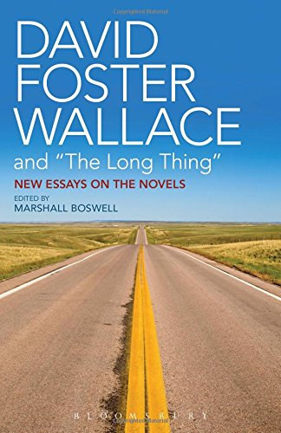
中文书名：《大卫·福斯特·华莱士与“长篇”：小说新论》
英文书名：David Foster Wallace and The Long Thing: New Essays on the Novels
作 者：Marshall Boswell
出 版 社：Bloomsbury Academic
代理公司：ANA
页 数：272页
出版时间：2014年9月
代理地区：中国大陆、台湾
审读资料：电子稿
类 型：文学研究

内容简介：

在大卫·福斯特·华莱士生前和死后出版的十二本书里，只有三本是小说。但尽管如此，华莱士总自认为是小说家。他在阿默斯特度过了大学时光，在那里写下了第一部小说，作为创意写作荣誉论文的一部分。人生中的最后几天，华莱士一直在忙新项目，也就是他称为“长篇”的东西。与此同时，他在那些年里写过的短篇故事和新闻报道，都被他描述为“给大工程练笔”。

华莱士属于一类特殊的小说家，专门创作特定类型的小说，也就是非常耗时耗力的“百科全书式”小说。1976年，爱德华·门德尔松（Edward Mendelson）针对托马斯·品钦（Thomas Pynchon）的《万有引力之虹》（Gravity's Rainbow）写了一篇石破天惊的文章，文中就是这么描述这类小说的。

《大卫·福斯特·华莱士与“长篇”》是一部极具艺术特色的指南，引导读者领略华莱士的三大主要作品，包括划时代的《无限诙谐》（Infinite Jest）。这些文章对华莱士的小说提供了全新的解读，专题论文则指出了三部作品之间的联系。最重要的是，书中有六章专门探讨华莱士未完成的小说《苍白的国王》（The Pale King），对于未来的研究者有着重要意义。

作者简介：

马歇尔·博斯韦尔（Marshall Boswell）是美国罗得岛大学的英语教授，著有《约翰·厄普代克的“兔子四部曲”：变动中的反讽大师》（John Updike's Rabbit Tetralogy: Mastered Irony in Motio）和《理解大卫·福斯特·华莱士》（Understanding David Foster Wallace）。

他和斯蒂芬·伯恩（Stephen Burn）合编有《大卫·福斯特·华莱士研究指南》（A Companion to David Foster Wallace Studies），并为大卫·福斯特·华莱士小说研究特刊担任客座编辑。他还著有两部小说，《女孩的麻烦》（Trouble with Girls）和《取代亚特兰大》（Alternative Atlanta）。

媒体评价：

“本书编者是大卫·福斯特·华莱士的首席评论家，这部精彩绝伦的文集提供了一系列关于华莱士小说的新见解，包括对他死后才出版的未完成小说《苍白的国王》（The Pale King）的评论。事实上，所有读华莱士小说的人，所有读现代小说的人，都会从中获益。毕竟，华莱士是过去三十年里美国最重要的作家之一。”
----帕特里克·奥唐纳（Patrick O'Donnell），美国密歇根州立大学英语教授

谢谢您的阅读！
请将回馈信息发至：俞晓宁（Winnie Yu）
安德鲁﹒纳伯格联合国际有限公司北京代表处
北京市海淀区中关村大街甲59号中国人民大学文化大厦1705室, 邮编：100872
电话：010-88810959
传真：010-82504200
Email: winnie@nurnberg.com.cn
网址：www.nurnberg.com.cn
微博：http://weibo.com/nurnberg
豆瓣小站：http://site.douban.com/110577/

